# 异常概述

Idea快捷键：选中语句一键环绕ctrl+alt+t

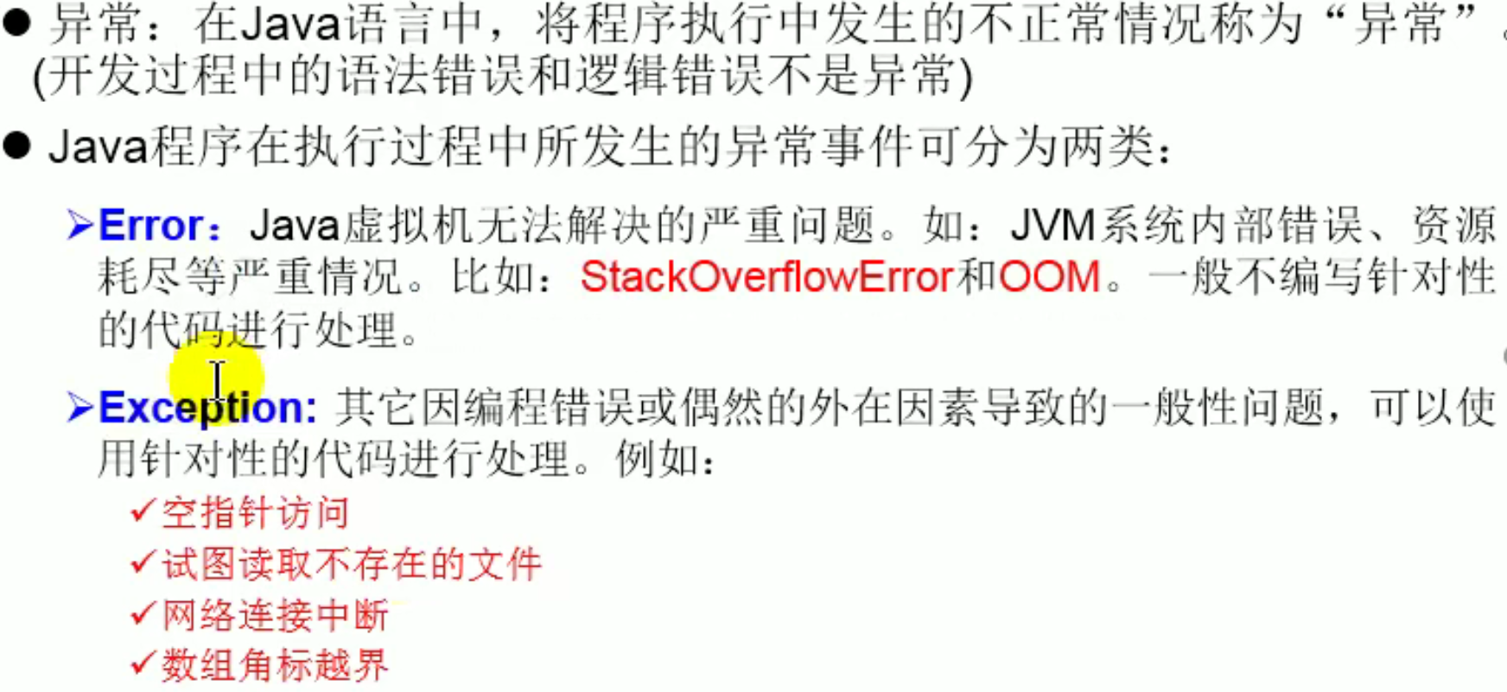

比如栈溢出，方法掉方法，第一个方法永不结束。

比如堆溢出实例化一个很大的数组。

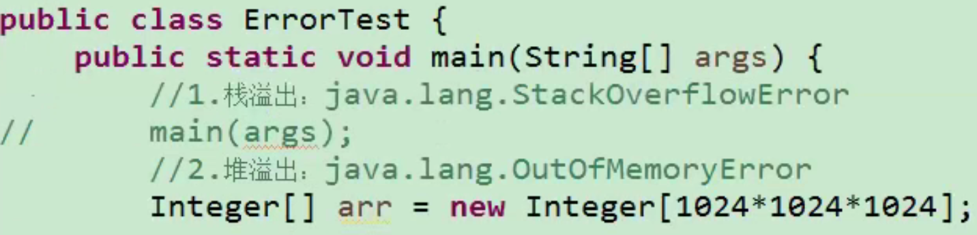

实际代码中可以更改的异常是exception类的异常

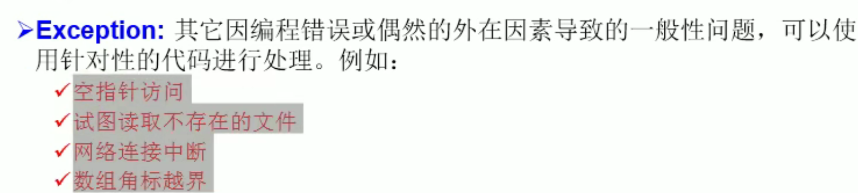

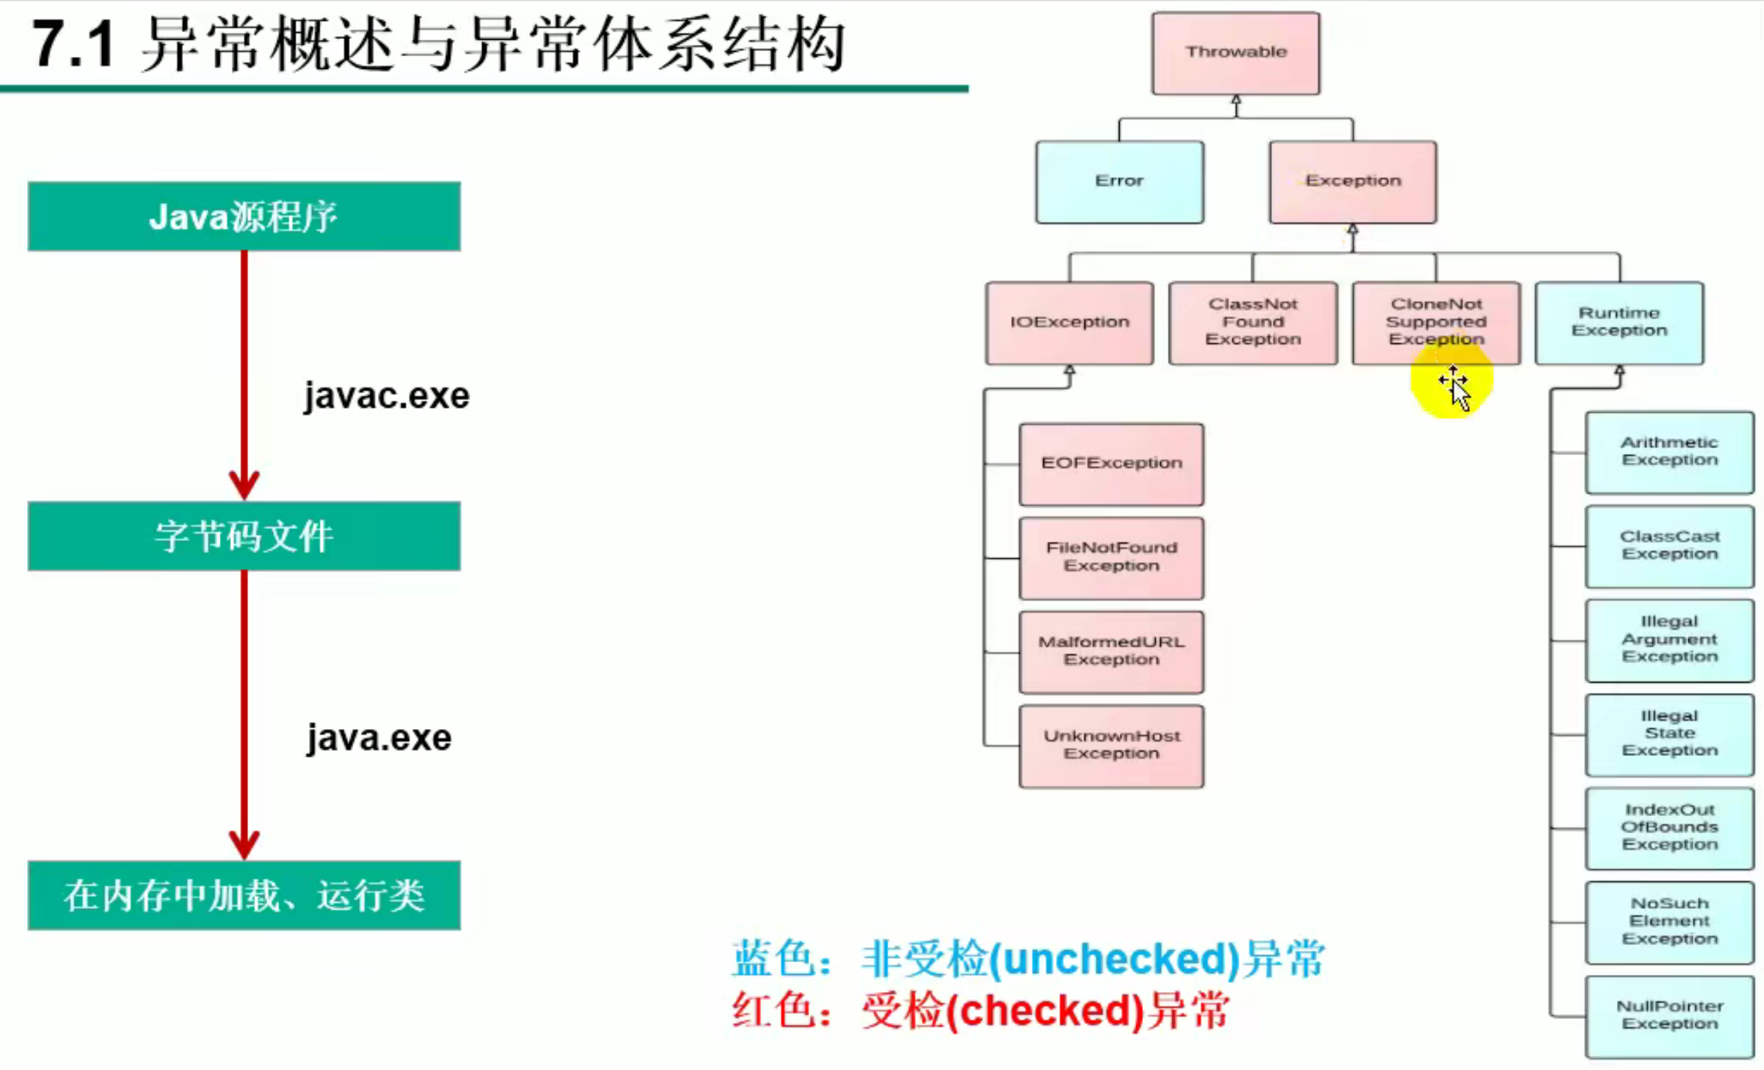

运行时异常,即run起来以后调用jvm加载class字节码文件时候抛出的异常

编译时异常，即写代码的时候报红的地方.

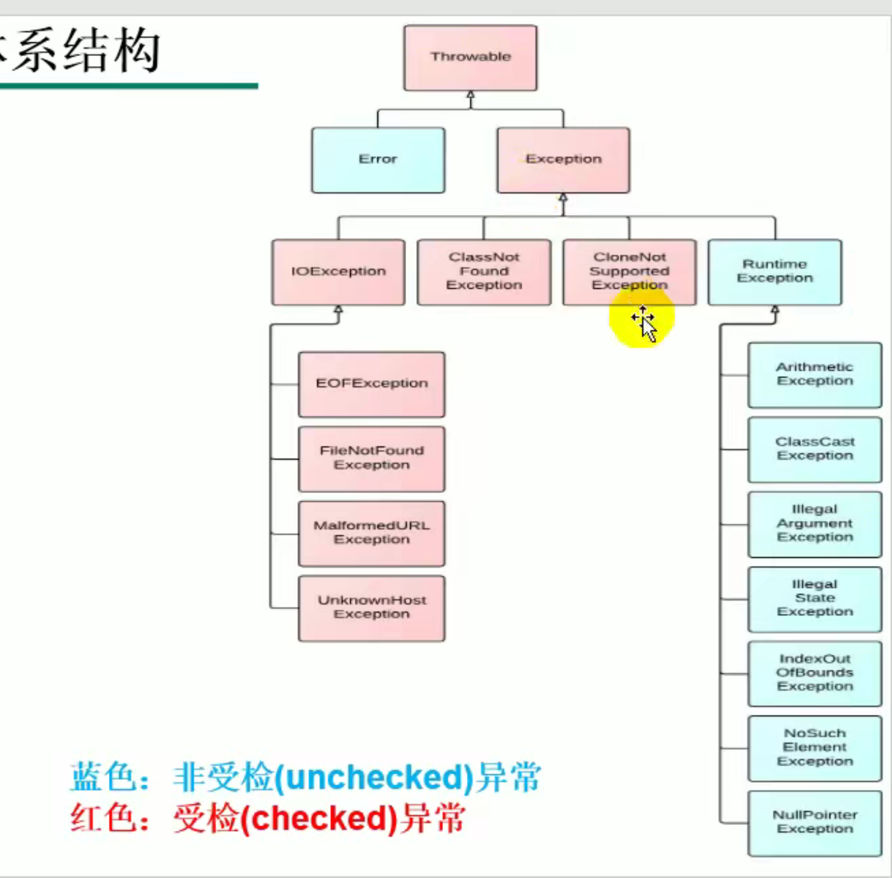

蓝色部分,运行异常父类及其子类

红色部分,编译异常父类及其子类

Error子类和Exception子类

异常类的顶级父类

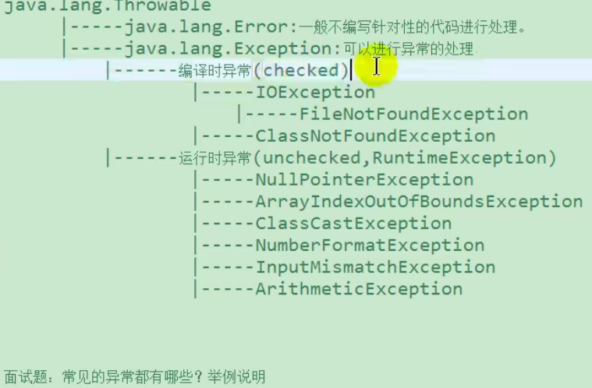

# 异常举例

## 编译时异常

读取文件io流举例

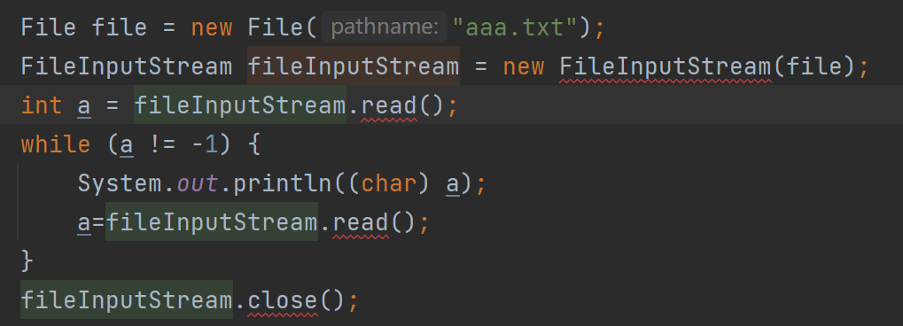

红警为未使用抛出异常.

比如第一个红警就是说如果没找到这个文件应该加一个抛出异常语句.但是我们没加

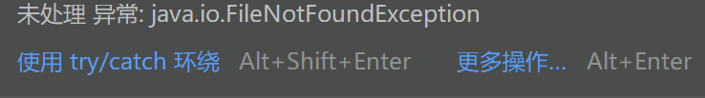

## 运行时异常

### 空指针异常NullPointerException

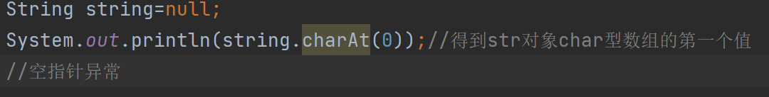



### 角标越界ArrayIndexOutOfBoundsException

数组角标越界





字符串角标越界

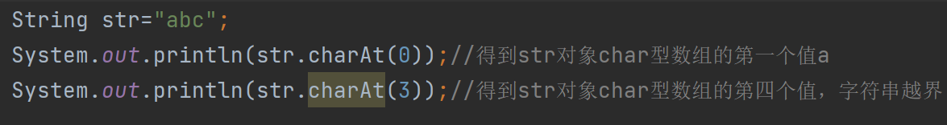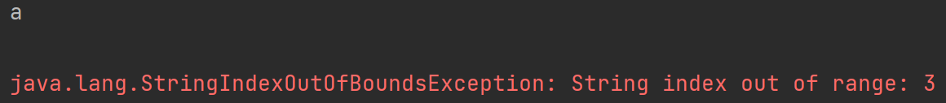

### 类型转换异常ClassCastException

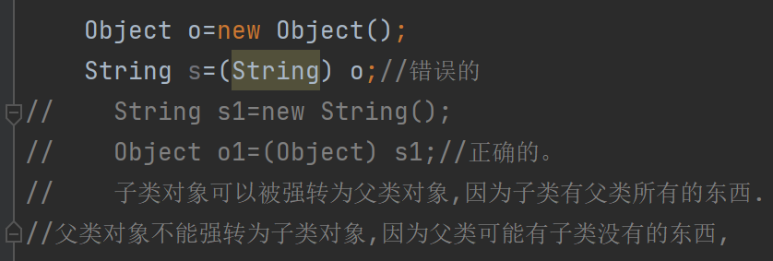



### 数值类型不匹配NumberFormatException

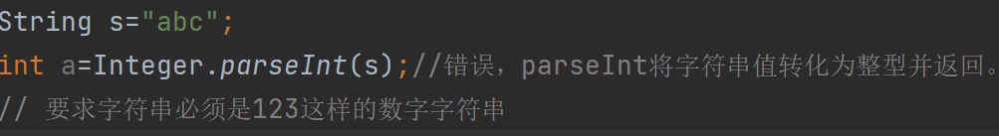



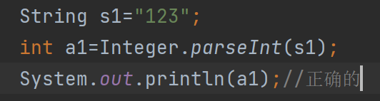 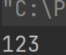

### 输入不匹配异常InputMismatchException

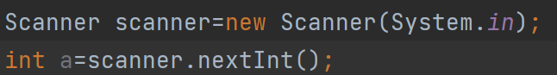



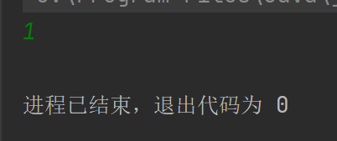

### 算术异常ArithmeticException

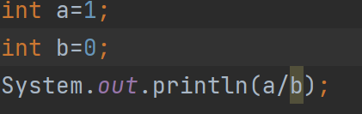

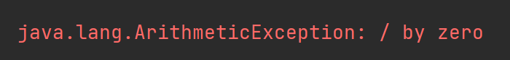

# 异常处理

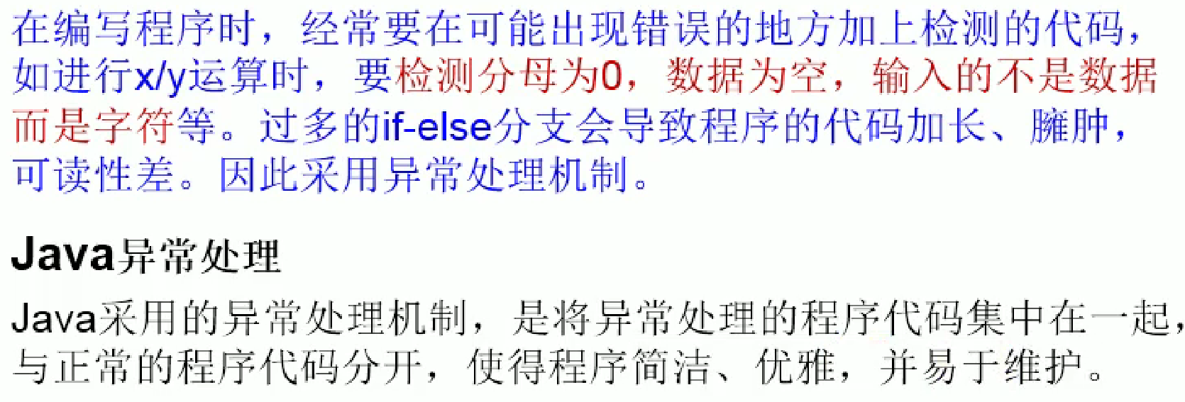

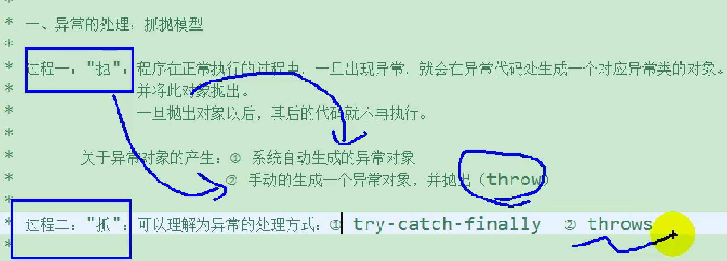

异常处理为抓抛模型

抛：异常产生时候，jvm会判断异常的类型，并在异常出生成一个对应异常类的对象，并将此对象抛给上一级。

抓：抓住抛过来的对象，并用尝试两种方法try-catch-finally或throws来处理

## try-catch说明

将可能出现异常的代码集中起来，不必再往里面加if-else，而是用try{ 代码 } 括起来。

大括号后面紧接着catch（可能会出现的异常类类型 异常类的引用变量习惯写个e）{此处为处理方式代码}，并且catch可以写多个，多种处理方式。

最后面可以加也可以不加的finally{此处为一定会执行的代码，不管有没有异常都想让他执行的

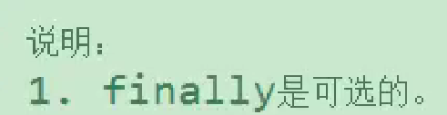

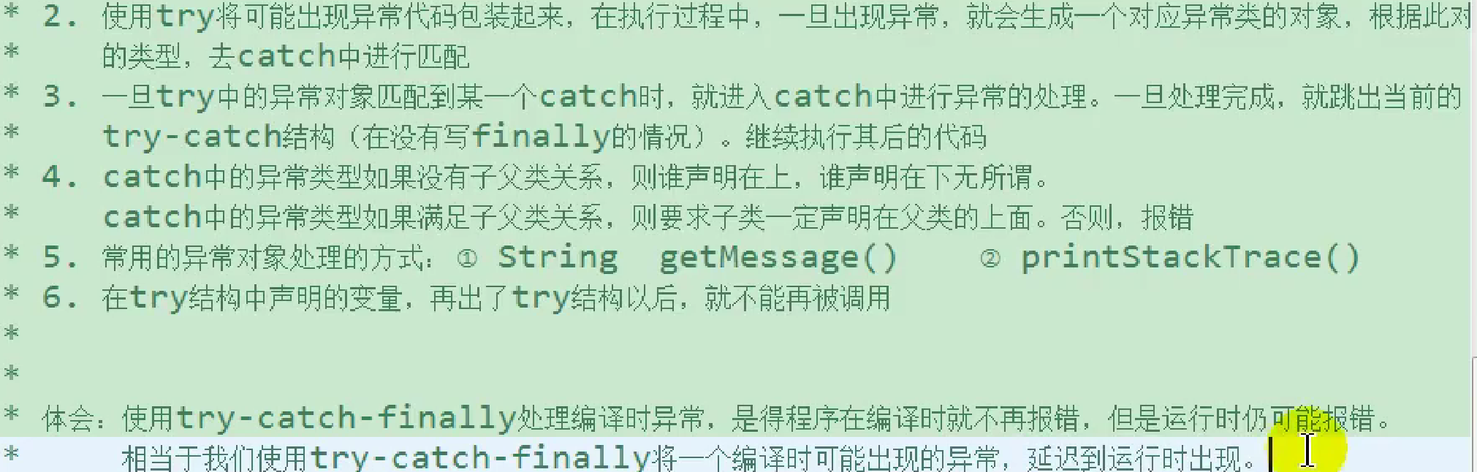



注意延迟到运行时出现是指的运行时给你指出错误在哪里和为什么错误，不是程序崩溃。只要catch捕获了异常程序是正常退出的，代码为0。

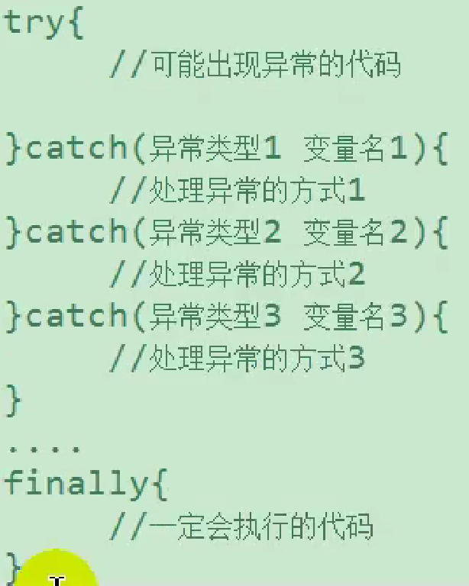

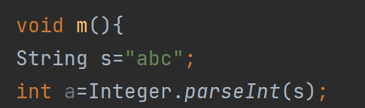 

s可能不是包含数字的字符串，这时候去转为Integer类的value值就会出异常，a也不能正常接收。这时候我们试着写错误的值去运行一下，得出控制台在第几行开始报错，相当于我们需要在第几行考虑加try-catch-finally语句来处理。

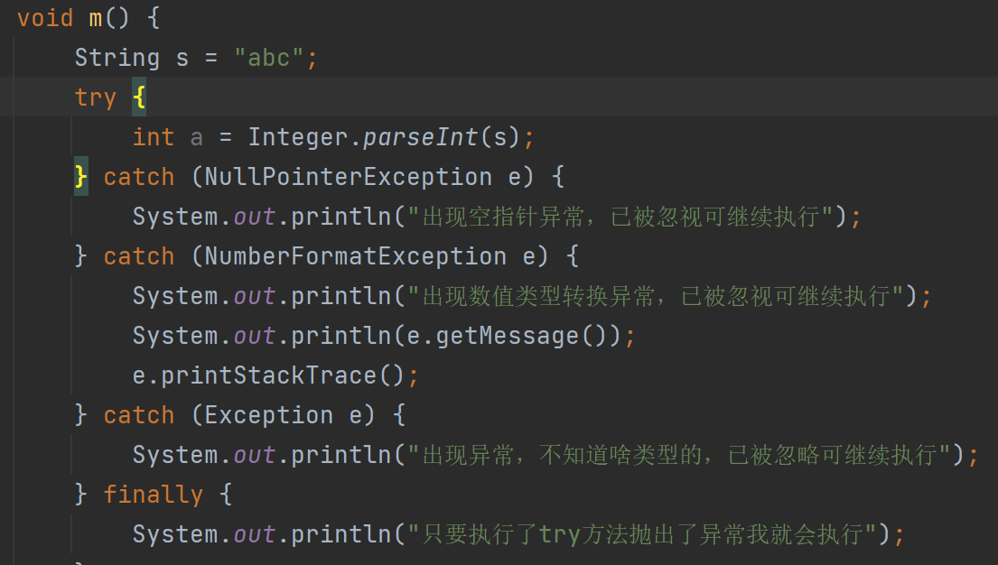

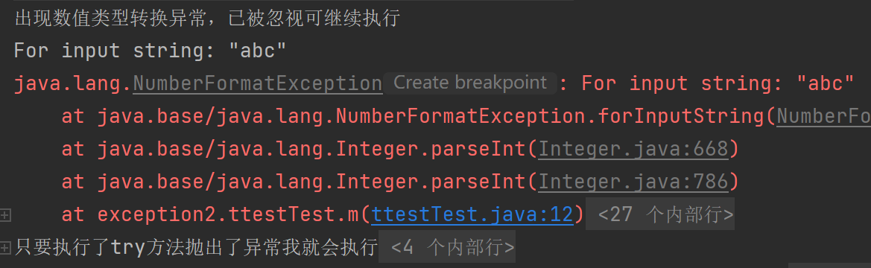

用try包装可能会报错的部分，然后写catch方法用来接住try抛出来的生成的对应异常类型的对象，此时catch方法的形参应该也是与try抛出来的异常类型的对象对应的对象形参。

即如果try抛出来的是空指针异常NullPointerException类类型的对象，那在catch方法中的形参也应该写成catch（NullPointerException e）{ … },当然如果我们不确定好几种类型到底是哪种类型的，可以连续写多个catch方法。

通常我们想看一下到底这个NumberFormatException异常对象具体因为啥被抛出，可以在catch方法中使用抛出的异常类型的对象点方法来输出一些信息(e接收对象)，比如e.getMessage（）方法返回的是字符串错误信息，我们可以输出一下这个方法即sout（e.getMessage()）;

比较常用的是e.printStackTrace()；为调用e的栈堆追踪方法并打印，此方法会打印出出错调用的所有类方法情况，包括了getMessage（）方法，并且在蓝色部分指明哪一行出现了之名错误。

如果实在不知道异常是啥类型的，catch方法最后一个将catch变量写成Exception类型的 e即catch（Exception e）。注意一定要最后加，不然前面就白写了，并且报错。

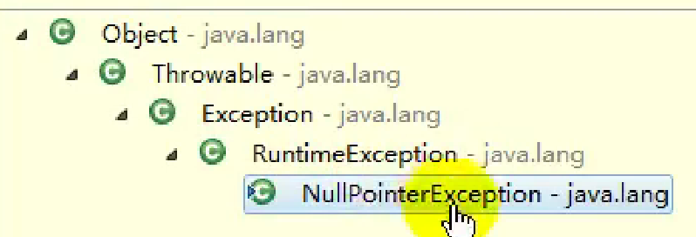

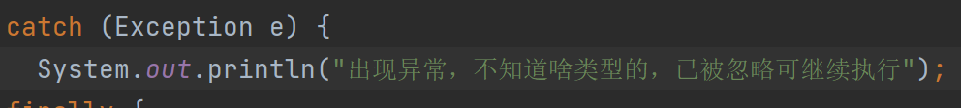

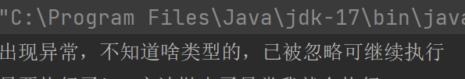

需要注意的是在try里面定义的变量出来tyr结构不能被调用，因为如果try异常语句就不会被执行，变量也就不会被定义

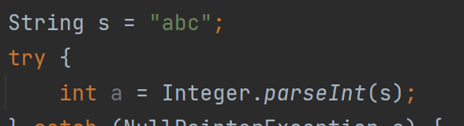

最后我们想输出a

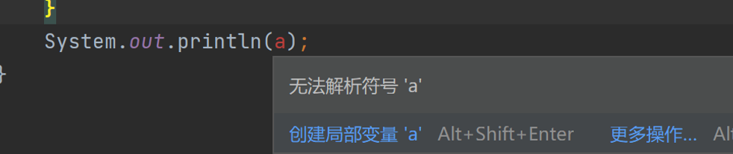

我们可以在try外定义a，然后try用一下就行了

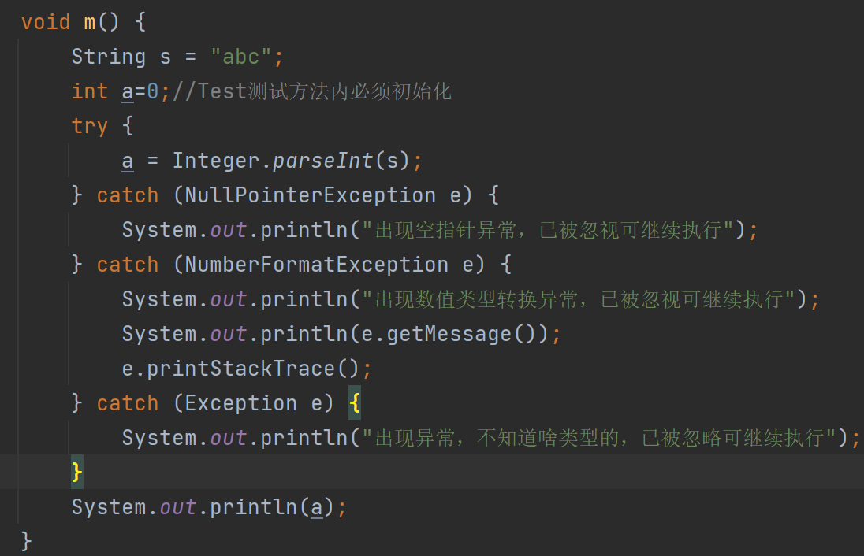

补上文件读写的异常处理

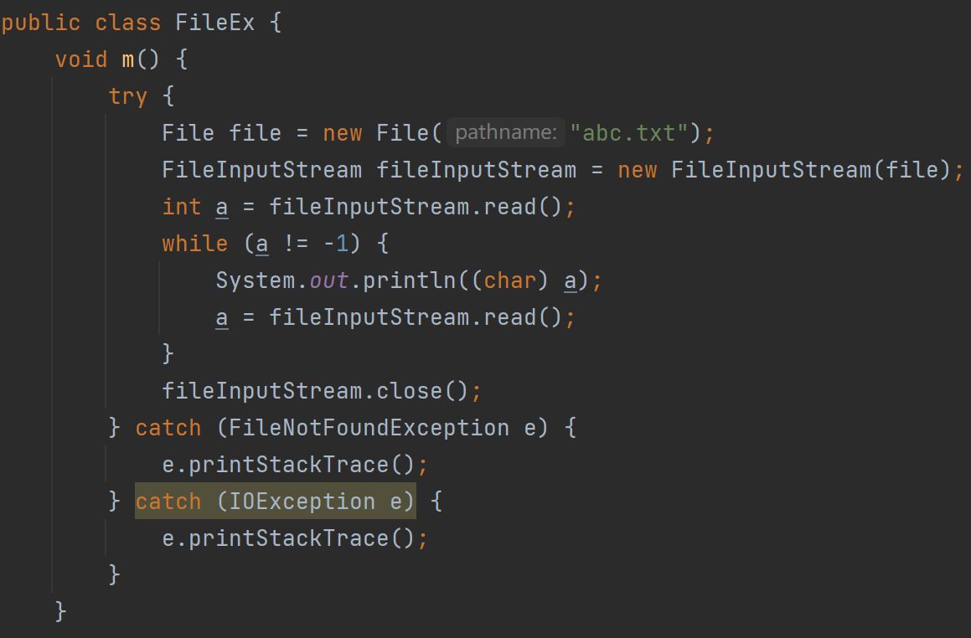

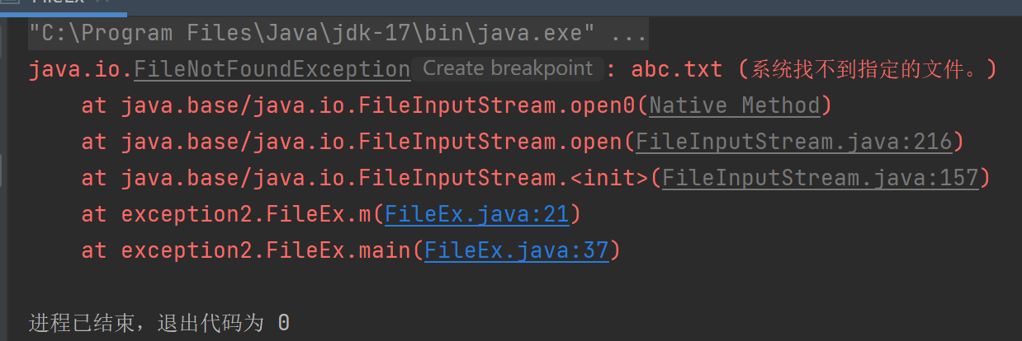

退出代码为0，正常退出，相当于catch忽略掉了起了作用使得程序能正常跑。处理了但没完全处理。

## finally解释

只要try结构被执行过了，finally结构的语句一定会被执行。

**下面三种情况说明finally代表意思为只要运行了try结构，对应的finally结构一定会被执行**

### 第一种：

系统检测到有finally的存在，当捕捉到异常时，catch处理输出错误信息，然后要结束方法的时候，执行finally中的语句再结束方法。

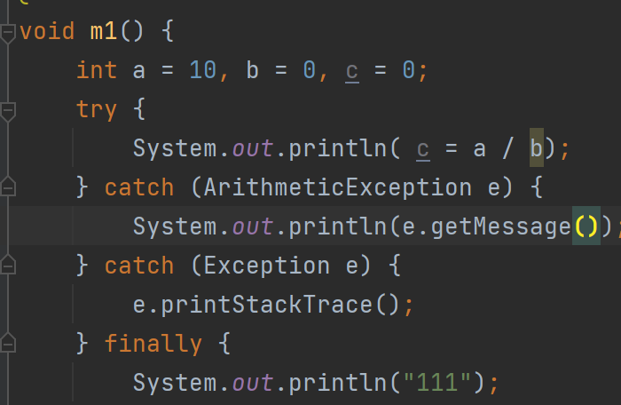 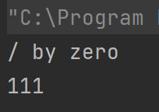

### **第二种**：

catch处理异常，但是在catch中又出现了异常这时候只能结束程序，但是有finally的存在，检测到执行了try语句，finally一定会执行，就唤醒了finally在程序终结之前。

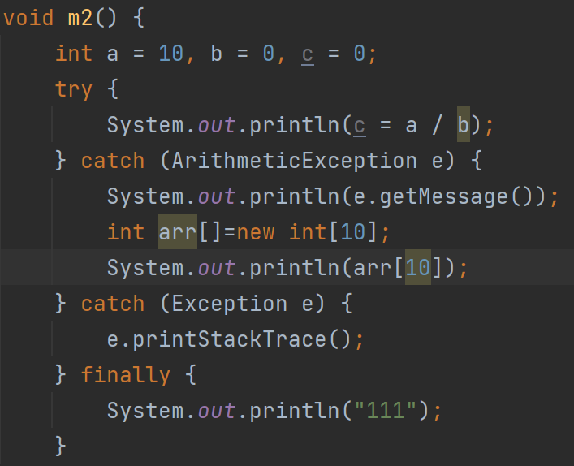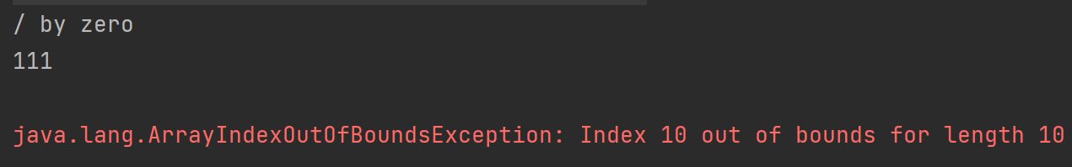

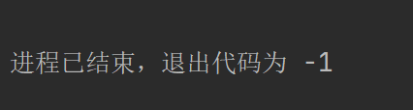

### 第三种

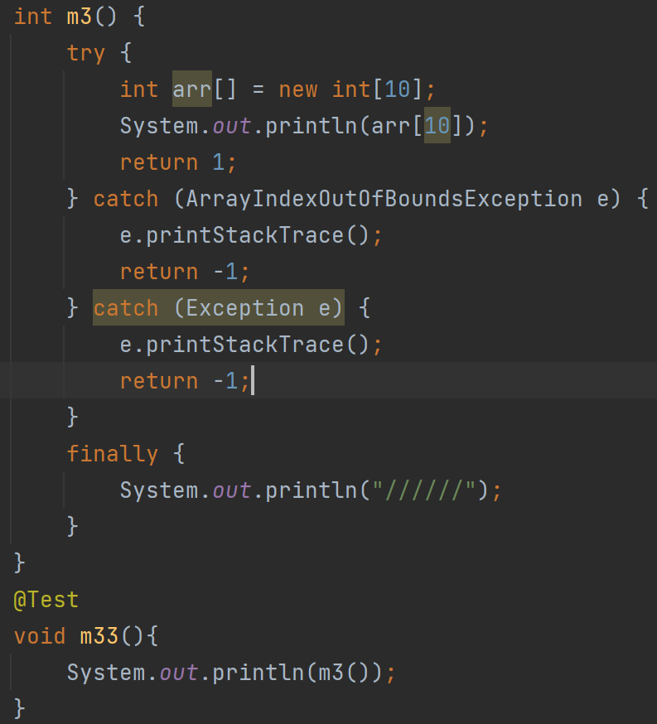 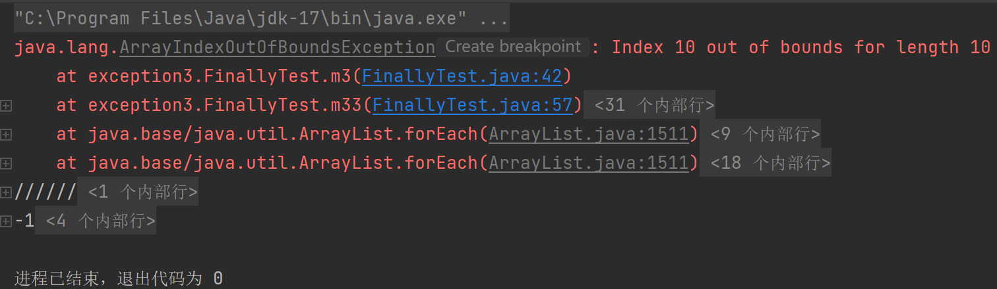

当方法需要返回值时候，我们需要考虑两种情况：

1 未异常，try中语句正常执行，则需要在try加return语句。

2 异常了，则需要在所有与此try语句关联的catch结构中加return语句。

上述代码出了异常，所以需要返回-1，但是在返回之前，检测到还有finally，就先执行了finally中语句，再返回-1结束方法。M33中输出的也是异常情况下返回的-1.

如果我们把finally中加入返回值3.

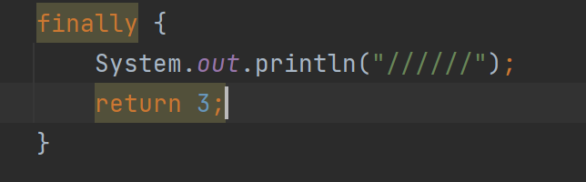

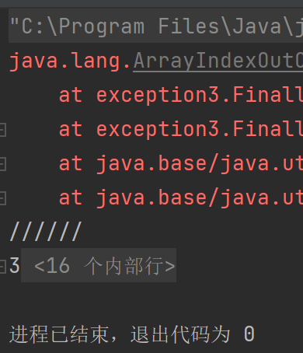

出了异常，需要catch处理，catch输出错误信息后返回-1结束程序之前，执行finally，然而finally直接返回了3，结束了程序，相当于catch根本没返回-1，被finally“暗算“了。

## finally使用情况及嵌套



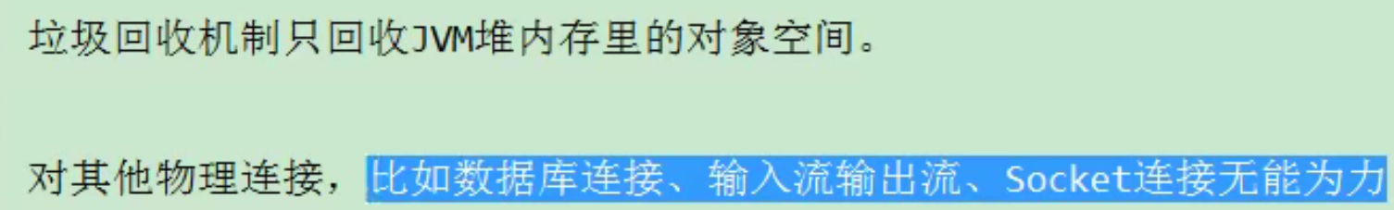即当try中包含物理连接，输入输出流等时，

需要在与之相对应的finally中加入关闭流的操作。

因为如果只在try中写关闭语句，出现异常时候会跳过。

如果在tyrcatchfinally语句之后写关闭，如果我们在try中或者catch中写了return语句，返回了，整个方法关闭了，那么关闭操作就没机会执行了。

所以我们只要在try中写了输入输出流之类，就需要在对应的finally中写关闭操作。

另外try-catch-finally是可以嵌套的，即这三个分支的任意一个中都可以再写try-catch-finally。

以下代码可能错误的地方：

1 文件未找到，就需要catch抛出File找不到类型异常

2 文件未找到，fl就无法被正常实例化，抛出IO异常，并且在finally中fl就不能正常执行关闭方法，就需要在finally中嵌套try-catch，抛出空指针异常。

3 文件未找到，没能正常实例化fl，fl也不能去执行read（）方法，也不能被a接收，还是抛出IO异常。

4 文件找到了，但是fl关闭未正常关闭，finally中我们也抛出了IO异常

正常下：

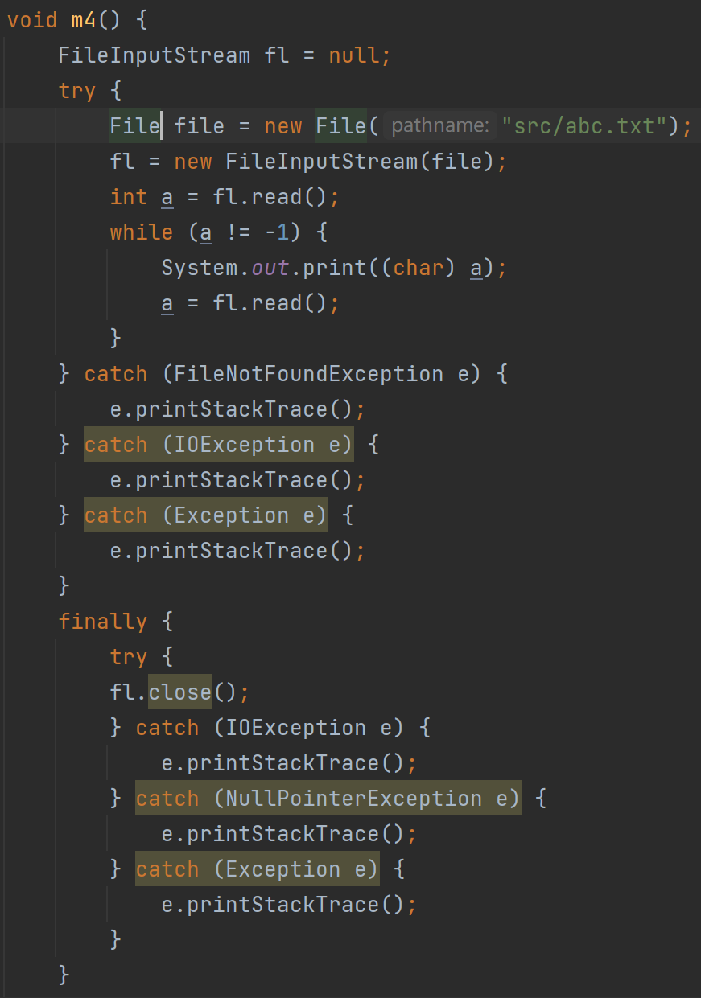 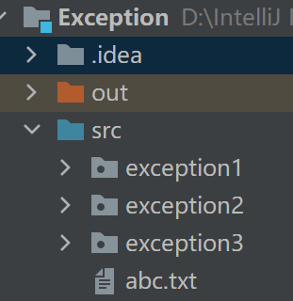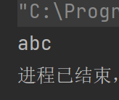

异常：

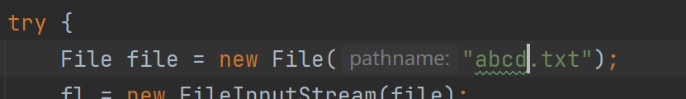



Finally中也可这么写

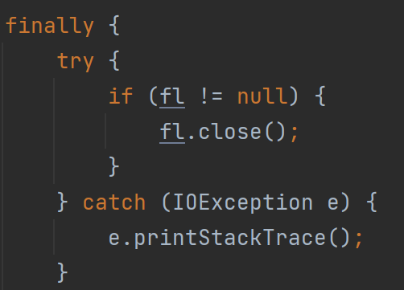

这样就fl为null就不用执行close()了，本身就是个堆中的变量了就，垃圾回收就可以回收。

## 实际开发

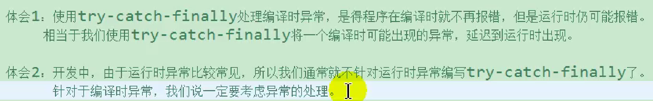

实际上开发者如果出现了运行时异常比如空指针异常，我们就会去改代码，因为一个空指针可能会导致整个程序无数个异常出现，全加上try-catch又有什么意义呢？

所以对于运行时异常，我们通常不会加tyr-catch环绕，除了问题控制台会自动报出出错信息，我们再去改就行了。

但是对于编译时异常，不加try-catch编译器都会红警，所以该加还得加，加了相当于将一个可能出现异常的编译时异常变成了一个运行时异常，并且让控制台输出异常信息我们去修改。说到底都是为了爆出错误信息让我们去修改罢了。

## throws

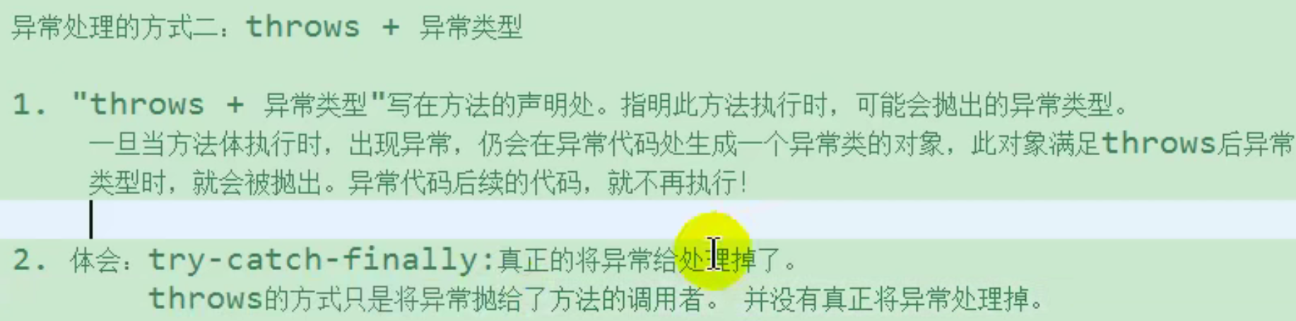

在方法中写代码出现编译时异常需要try-catch环绕时，可以在此方法的方法名括号后面加throws即void m() throws{ }代表出现异常我会往上抛，同时需要新声明一个方法，来接收m（）抛出的异常，void m2（）{m1（）}； m2还可以再往上抛出，直至main方法，main方法中就一定需要对抛出异常的方法进行try-catch环绕来解决异常了，不然虚拟机会挂。

因为初始方法中没有进行环绕而是直接抛出，说明异常之后的语句也就不再执行，像关闭流之类的还要去声明成属性在接收异常并处理异常的方法中去关闭。

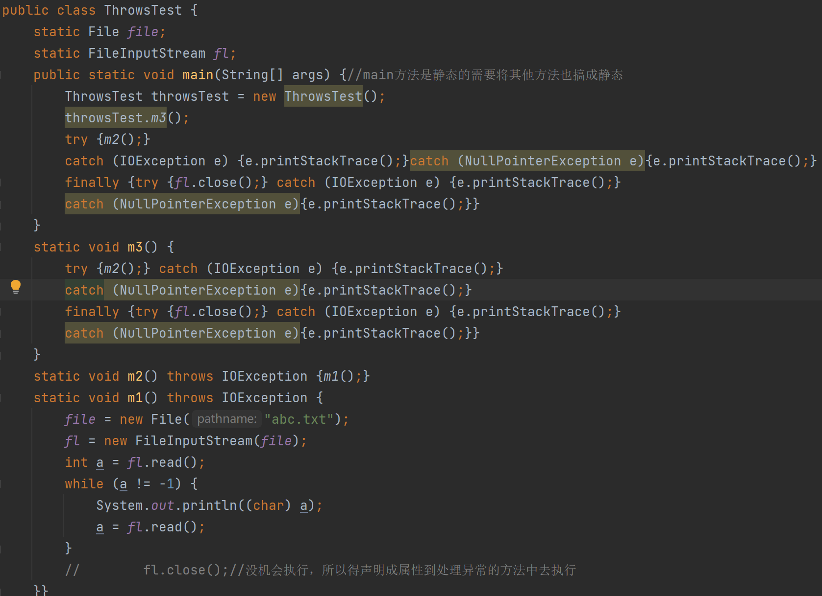

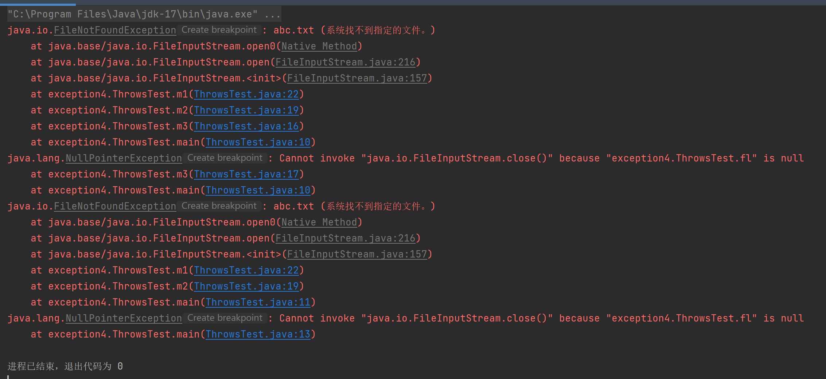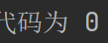

## 重写异常抛出的规则

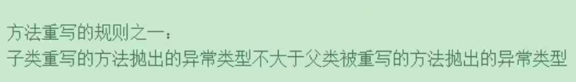

现有父类A，方法a，子类B。

A方法throws一个IOException的异常，我们在B中重写a方法时，需要遵循重写后的抛出异常类型不大于a的比如FileNotFoundException异常。

从继承性来看，B是子类，重写的方法抛出类型也应该是a方法抛出类型的子类，所以重写的异常类型也应该是a抛出的异常类型子类。

从多态性来讲，如果新声明一个方法c，其形参是A类的引用变量，并在其中调用a方法并使用环绕解决异常时，即void c（A a）{try{ a点a（）}catch。。。 }，这时候我们传入的是B类的对象，那么实际上a方法就是重写后的a方法，抛出的类型必须小于a方法抛出的类型，这样才能正常被catch处理，如果比原来的a方法抛出类型还要大，catch处理不了。就会又异常。

换句话说，如果a方法没有抛异常，B中重写的a方法就不能加throwsxxx

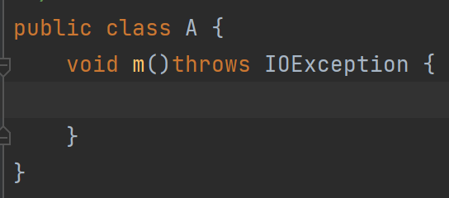

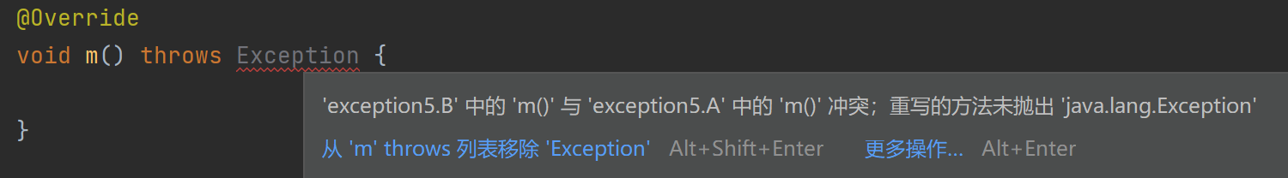

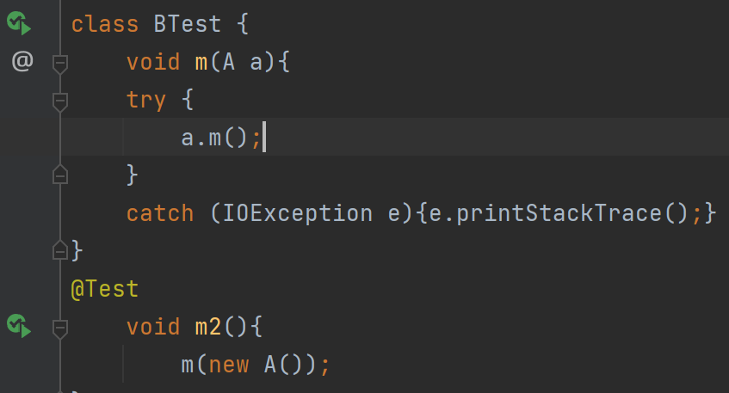 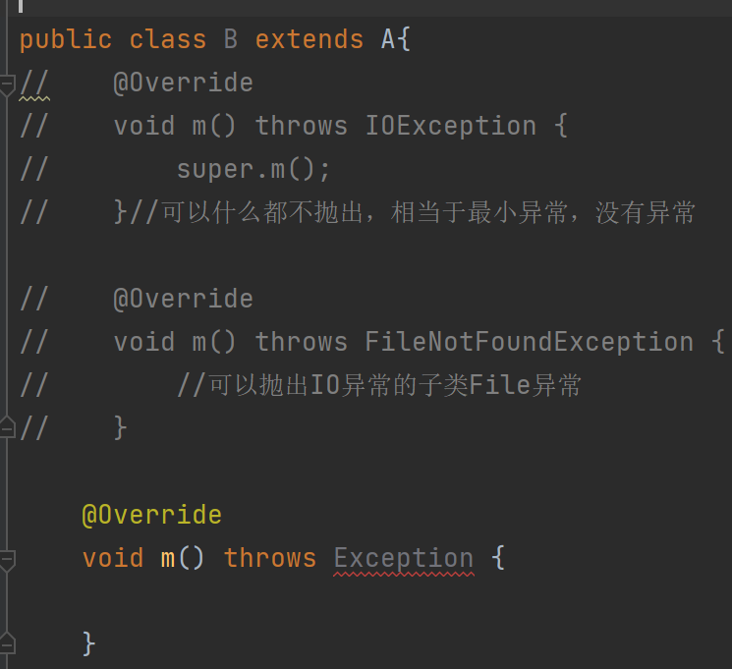 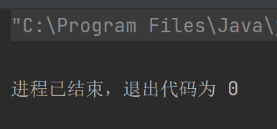

## 开发中throws和t-c-f的选择

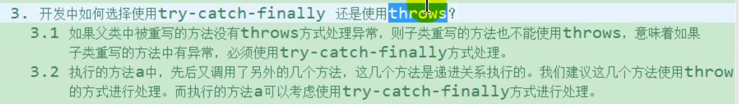

上面说到，父类方法无异常抛出，子类重写的就不能抛，那么如果重写的方法因为子类的种种原因出异常了，只能在重写的方法内去t-c-f处理。

在多线程中父类的run方法就不能抛异常，子类重写的run方法就得t-c-f环绕处理。

现有一种新情况：假设有一个m4方法，在其中调用m1{返回1/x}，m2{返回2}，m3{返回3}方法，a=m1，b=a+m2，c=b+m3，最后输出c，这样在m4中就将这三个方法形成了递进关系，即输出c就先求b，求b先求a， a，b，c又是与三个方法相关联的，即将三个方法m1，m2，m3关联了起来。

现在如果我们在m1中传入的x是0，那么一定会出异常，那么如果我们在m4中直接将a使用try-catch环绕了，相当于一旦调用m1方法出了异常，就会自动忽略此异常，将m1返回的值置为0，最后输出的c就是5.

然而我们希望一旦出了异常，就不要再继续输出c了，因为输出了也是错误的值，没意义，所以我们通常都会将a，b，c统一try起来，再用catch处理，这样这三个其中一个出了异常，都会直接跳出这个递进关系，报错，不会再返回错误的结果了。

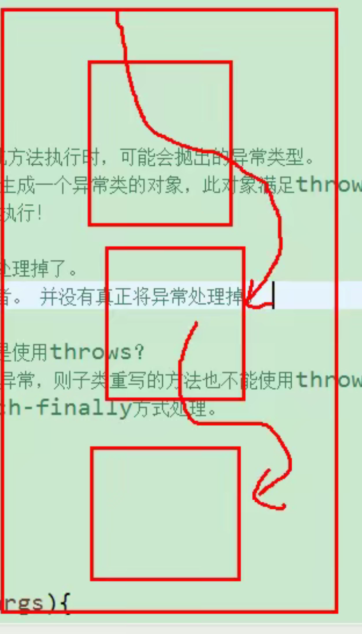

**修改前仍会输出c的值**

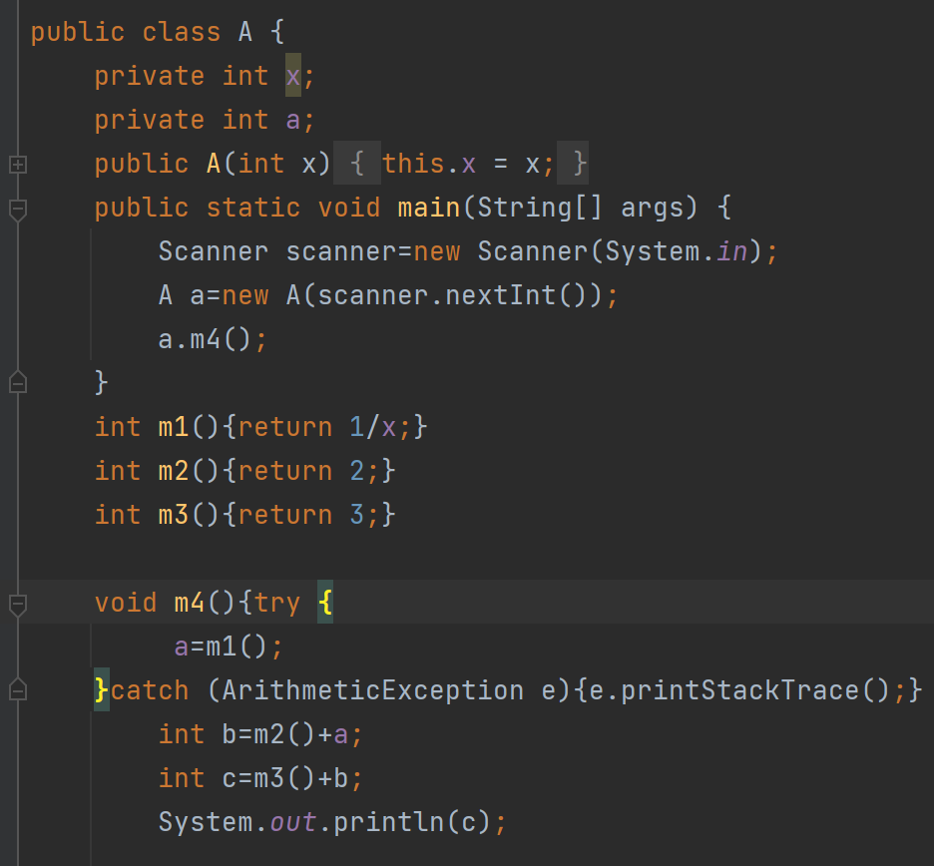

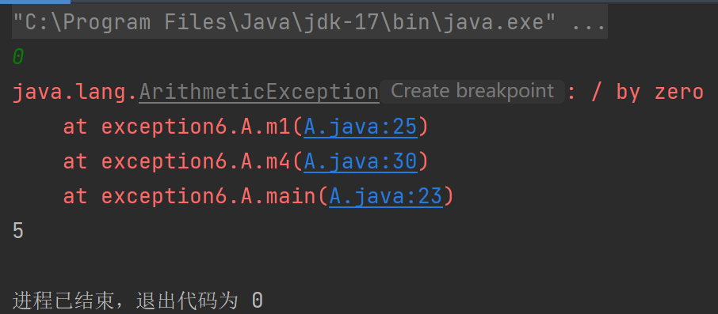

修改后

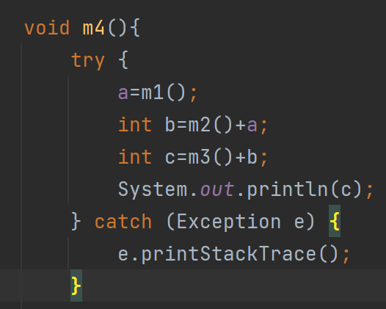 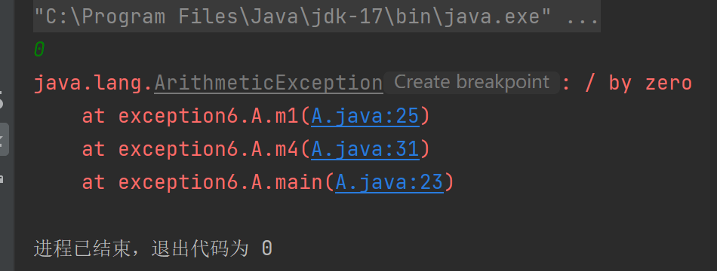

不再输出c

# 手动抛出异常

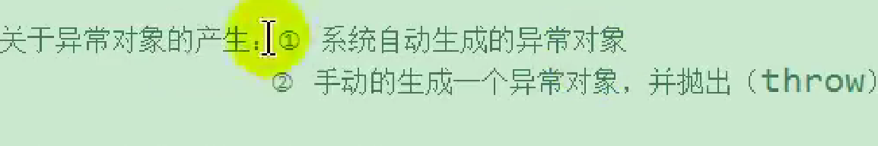

除了系统自动生成的异常以外，我们可以手动调用异常类生成一个异常，这个生成我们叫做throw。属于手动抛出。

注意，throws是处理异常的抛出，抛给上一级处理，throw是生成一个异常的抛出。

那么为何手动制造一个异常并抛出呢?

比如我们要在main方法中给学号赋值，赋值以后输出学号。

学号是不能为负数的，当我们在set方法加入if分支，负数就弹出你输入的学号为负数时，实际上弹出以后main方法中的输出语句还是会执行，并输出默认初始化为0的学号。

就像上面递进关系的错误一样，我们并不想输出错误的值，但是又不能在main方法中去过多的写分支语句，从代码可维护性等角度来讲，main方法就是一个执行语句的地方。

所以这就需要我们去手动抛出异常来阻止main方法的输出语句的执行。

相当于只要抛出了这个异常，程序直接终结。

**此时尽管非法，程序并没有终结，而是一直执行到输出id正常结束。**

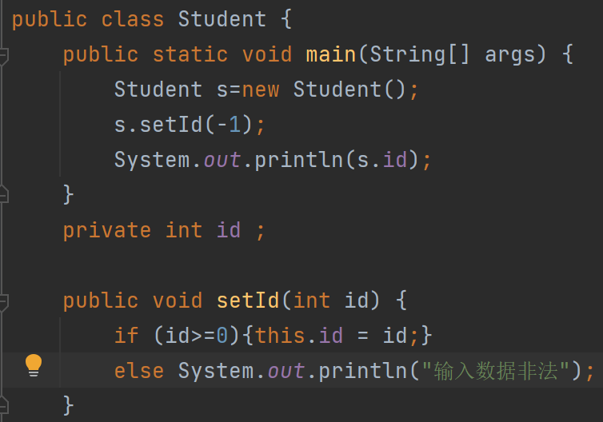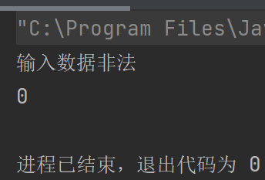

**此时if判断到为负数，直接抛异常，终止程序。**

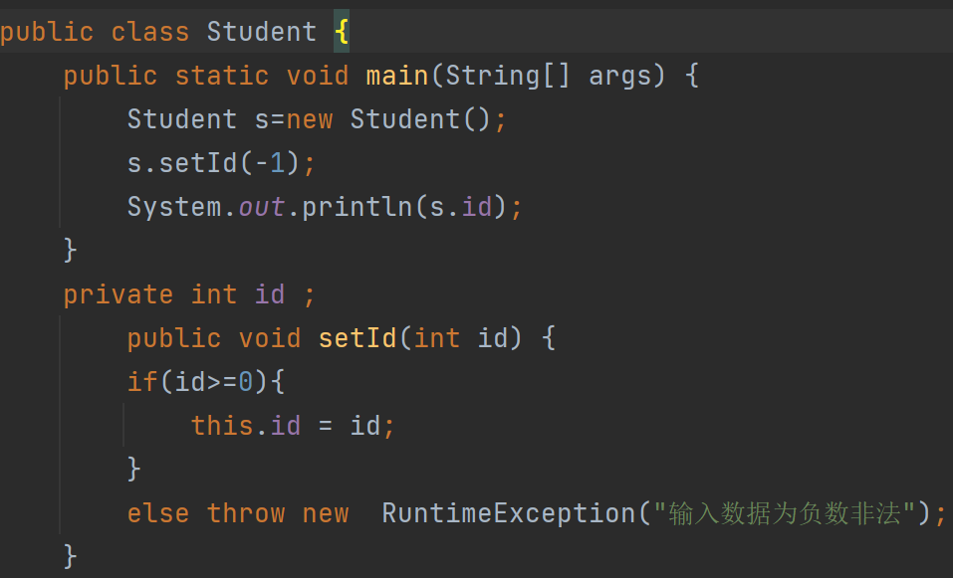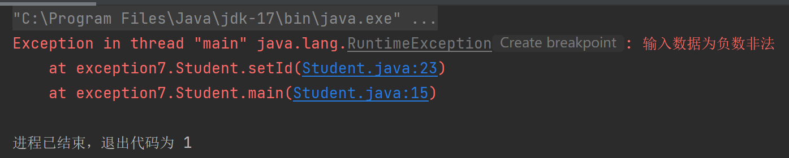

其中RuntimeException对象是我们按照实际情况造的对象，因为实在不知道哪个异常类适合数据非法，只能写一个泛泛的运行时异常来代表一下，并且这个异常类的构造器还可以给属性赋值一个字符串，可以写如我们想传达的为啥错了的错误信息。

如果我们想抛出此异常并且自己处理掉，还不继续输出值。

就需要手动生成异常以后再在方法声明后面抛出异常，抛给上一级后如果按照上面的代码则上一级就是main方法，因为是在main方法中调用的，则需要在main方法中使用try-catch环绕，catch中我们写的形参是方法抛过来的异常类的父类或者就是抛过来的异常类。

即生成的异常类《=方法声明后面抛出的异常类《=main中catch的形参的异常类

这样catch中写e点getmessaga（）方法时候，就可以输出我们手动new的异常类对象的时候，写入的那一串字符串值。

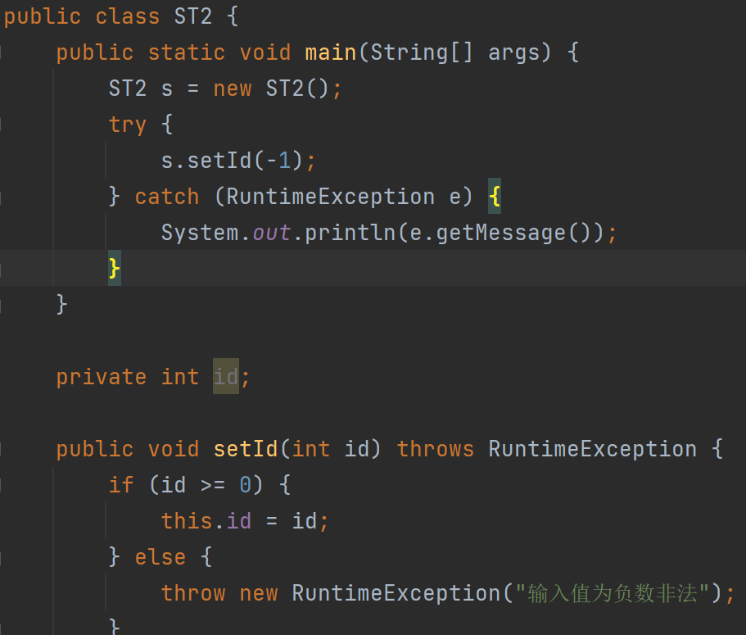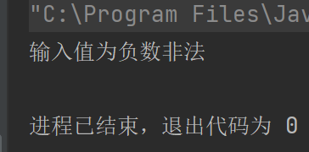

异常分为生成阶段和处理阶段，所谓的编译时异常，就是写jdk源码那伙人在某些方法中写入了当什么情况出现时，生成一个异常。

比如读写文件的read（）方法，我们写出这个方法的时候，会出现红警，表示有此方法抛出的异常未处理。

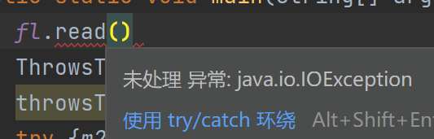

这个异常出现的原因就是

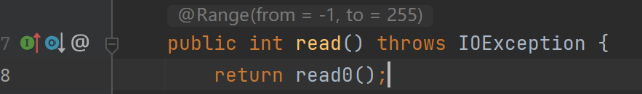

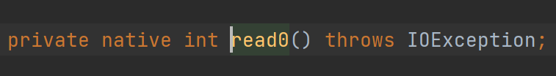

就是开发者使用了处理异常的 方式之往上抛异常，说明此方法肯定是形成了异常，只不过我们看不到。本质相当于开发者在方法中throw了一个异常，所以就必须在声明后throws异常，我们调用此方法就得去try-catch处理或者继续throws。

所以要用try-catch或者throws处理异常，就必须先生成异常即throw一个异常。

但是需要注意的是，异常是分两类的，运行时，编译时，即开发者throw的异常相当于是运行时异常，就必须在方法声明后加throws往上抛给我们处理。

我们自己throw异常的时候，可以throw一个RuntimeException类型的异常，或者它的子类，这就代表这个throw的异常并不需要在编译中去处理，运行时如果出错了直接终止程序就好了，我们再去改代码。

即可以throw运行时与编译时异常，throw编译时异常需要我们在方法声明后加throws抛给其他方法try-catch处理或者直接在本方法中try-catch处理。Throw运行时异常无所谓可以throws也可以不throws，可以try-catch也可以不try-catch

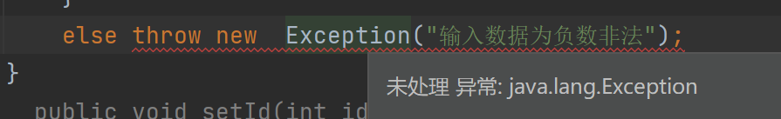

图表 1Exception包括编译时异常

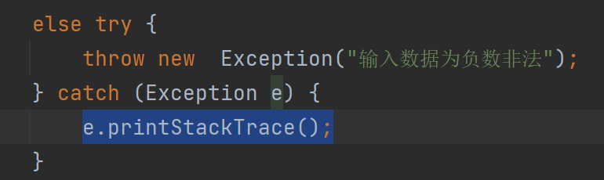

Throw运行时异常不需要我们去在编译中处理，程序运行后出错直接终止程序我们去修改代码。

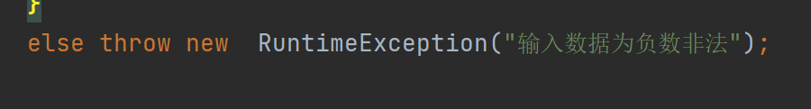

实际开发中只要throw的不是编译时异常类的对象都不用去ty-catch处理，除非我们特殊需要。

# 自定义异常类（继承API中异常类）

前面我们给id赋值时曾不知道应该throw什么类型的异常类，现在我们可以自定义了，首先确定我们抛出的是运行时还是编译时，运行时就将我们自定义的异常类继承于RuntimeException，编译时就继承于Exception，然后就可以在方法中throw我们自定义的异常类对象了。

自定义异常类的时候参考一下API的Exception和RuntimeException，其中序列号id必须要写随便改一个数字。



（假设电脑A有一个Person类并且有一个序列号，电脑B也有一个Person类并且有一个序列号，现在可以使用IO流将A的Person传给电脑B，但是前提是这两个Person类的序列号是一致的，才可以互相传输。）

然后是构造器，通常有无参的，带String类型的message的，在其中super调用父类的带String的构造器就可以。

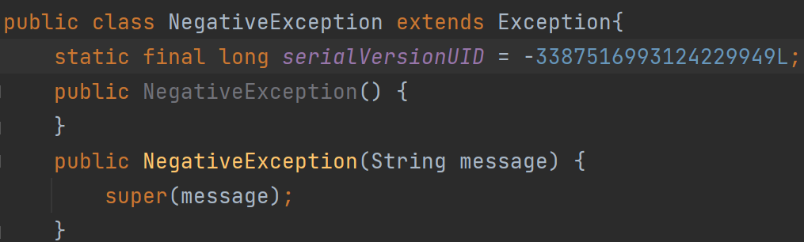

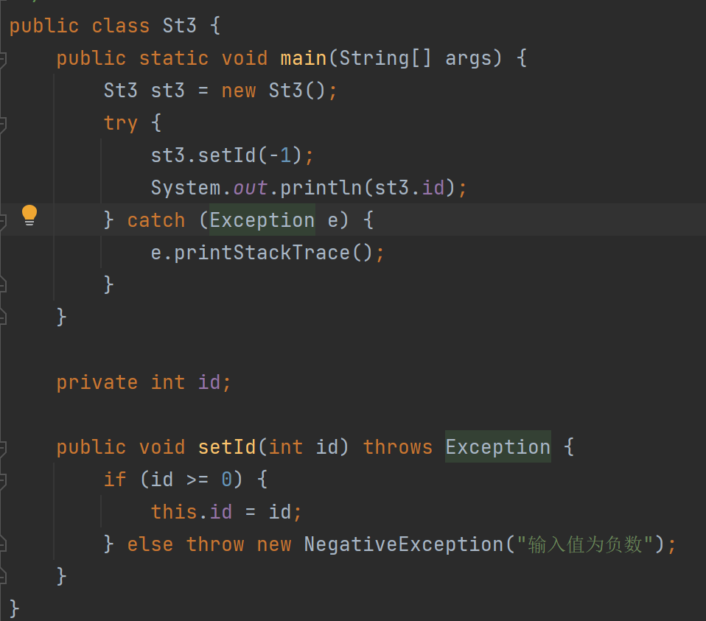 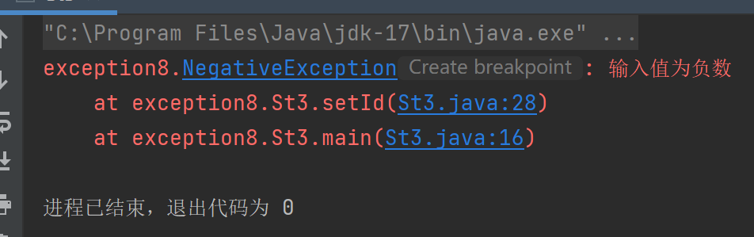

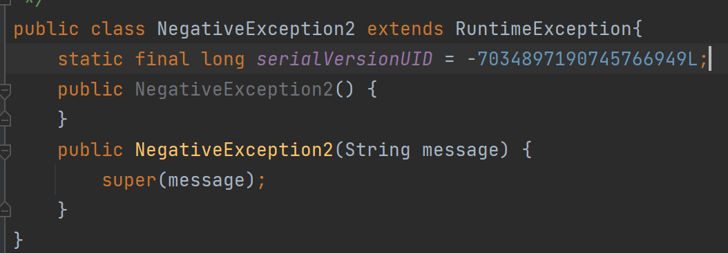

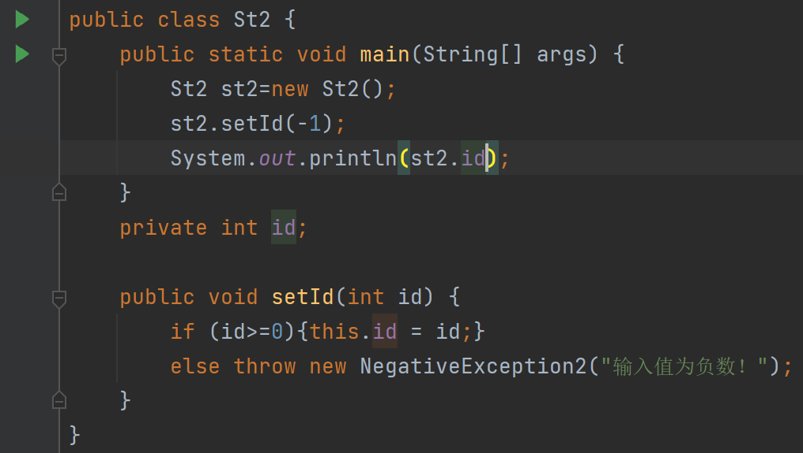

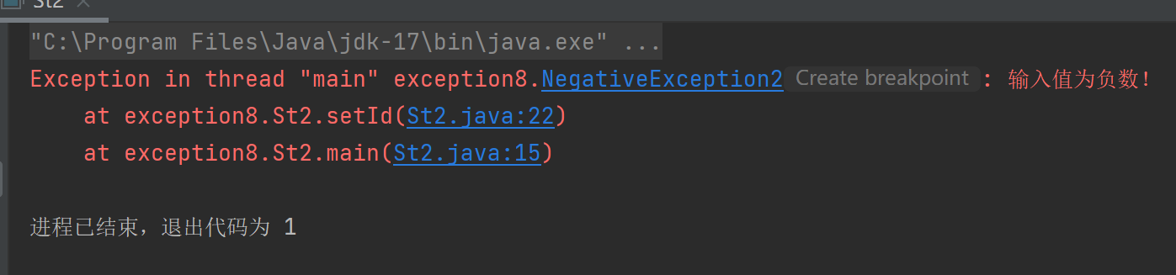

# 习题

## 习题1

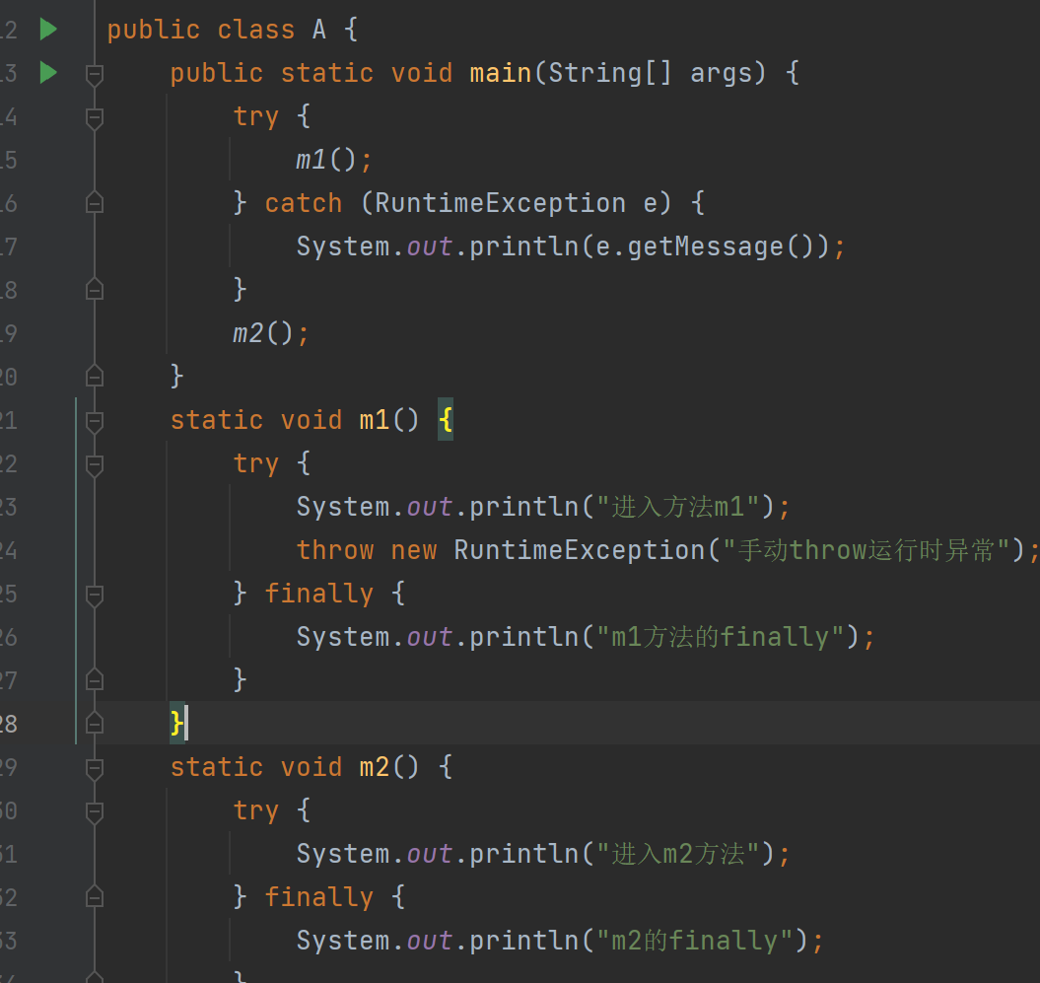 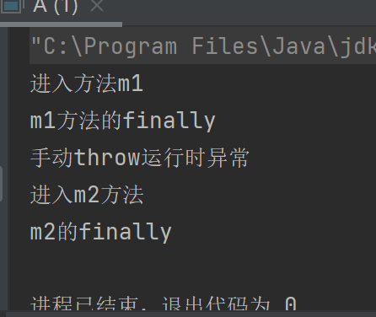

## 习题2

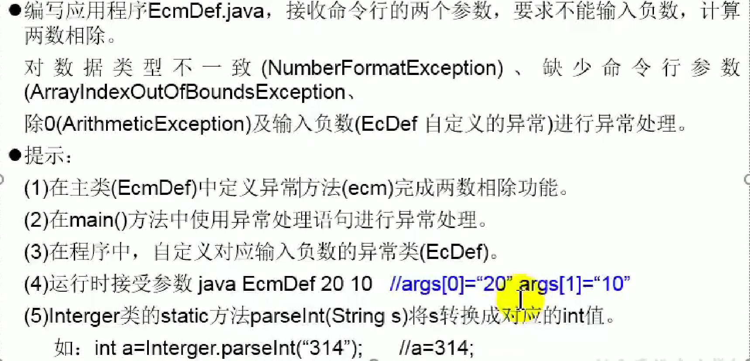

见工程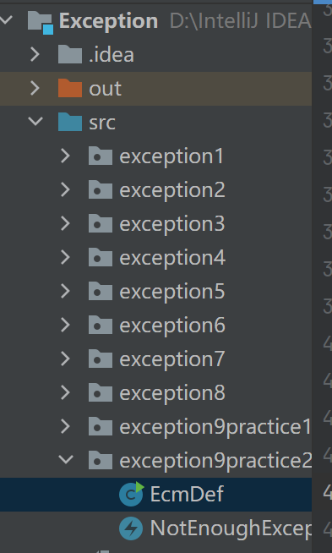

## 习题3

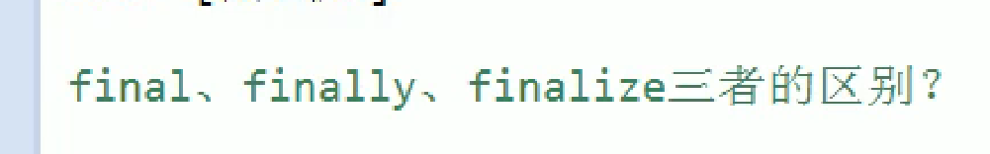

前两个是关键字，最后一个是方法

